# 北京邮电大学软件学院

# 2023-2024学年第1学期实验报告

**课程名称： 数据结构**

**实验名称： 线性表**

**实验完成人：**

**姓名：**___禄禄鱼_____**学号：**________**成绩：**________

**指导教师：**_____________________________

**（封面 5%）**

**日 期： 年 月 日**

1. **实验目的**

（说明通过本实验希望达到的目的5%）

掌握线性表的基本概念和操作，如插入、删除、查找等，并通过实现这些操作来加深对线性表的理解。同时，比较不同存储结构的线性表的优缺点，学会选择合适的存储结构来提高程序的效率和稳定性。通过这个实验，更好地理解线性表，提高编程技能，为以后的数据结构学习打下基础。

1. **实验内容**

（说明本实验的内容5%）

1. **城市链表**

**[问题描述]**

将若干城市的信息，存入一个带头结点的单链表。结点中的城市信息包括：城市名，城

市的位置坐标。要求能够利用城市名和位置坐标进行有关查找、插入、删除、更新等操作。

**[基本要求]**

　　（1） 给定一个城市名，返回其位置坐标；

　　（2） 给定一个位置坐标P和一个距离D，返回所有与P的距离小于等于D的城市。

**[测试数据]**

由学生依据软件工程的测试技术自己确定。注意测试边界数据。

1. **约瑟夫环**

**[问题描述]**

约瑟夫（Joeph）问题的一种描述是：编号为1,2,…,n的n个人按顺时针方向围坐一圈，

每人持有一个密码（正整数）。一开始任选一个正整数作为报数上限值m，从第一个人开始按顺时针方向自1开始顺序报数，报到m时停止报数。报m的人出列，将他的密码作为新的m值，从他在顺时针方向上的下一个人开始重新从1报数，如此下去，直至所有人全部出列为止。试设计一个程序求出出列顺序。

**[基本要求]**

利用单向循环链表存储结构模拟此过程，按照出列的顺序印出各人的编号。

**[测试数据]**

　　m的初值为20；密码：3，1，7，2，4，8，4（正确的结果应为6，1，4，7，2，3，5）。

**[实现提示]**

程序运行后首先要求用户指定初始报数上限值，然后读取各人的密码。设n≤30。

1. **实验环境**

（说明本实验需要的环境5%）

CLionIDE,Mingw编译器,一些头脑

1. **实验过程和实验结果**

（问题分析，设计方案、算法、设计图、程序、调试过程截图、运行结果截图等70%）

1)城市链表

项目代码: 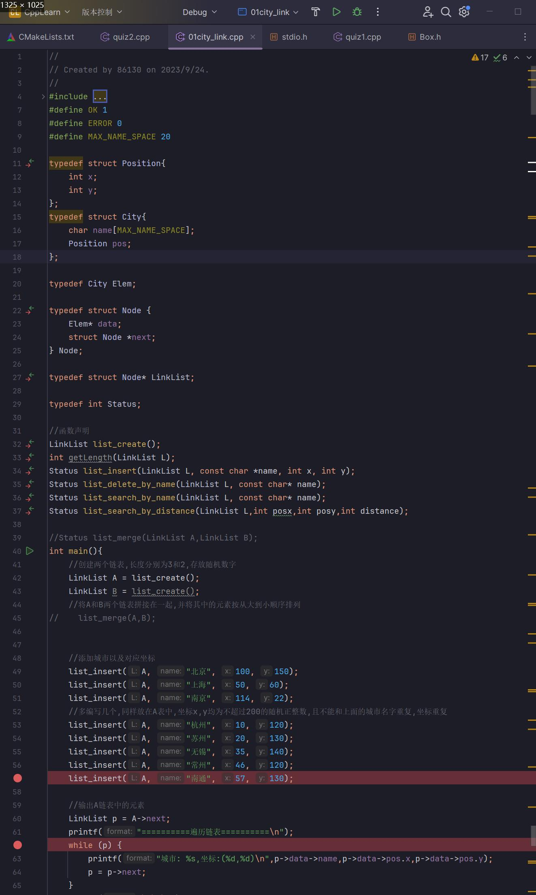

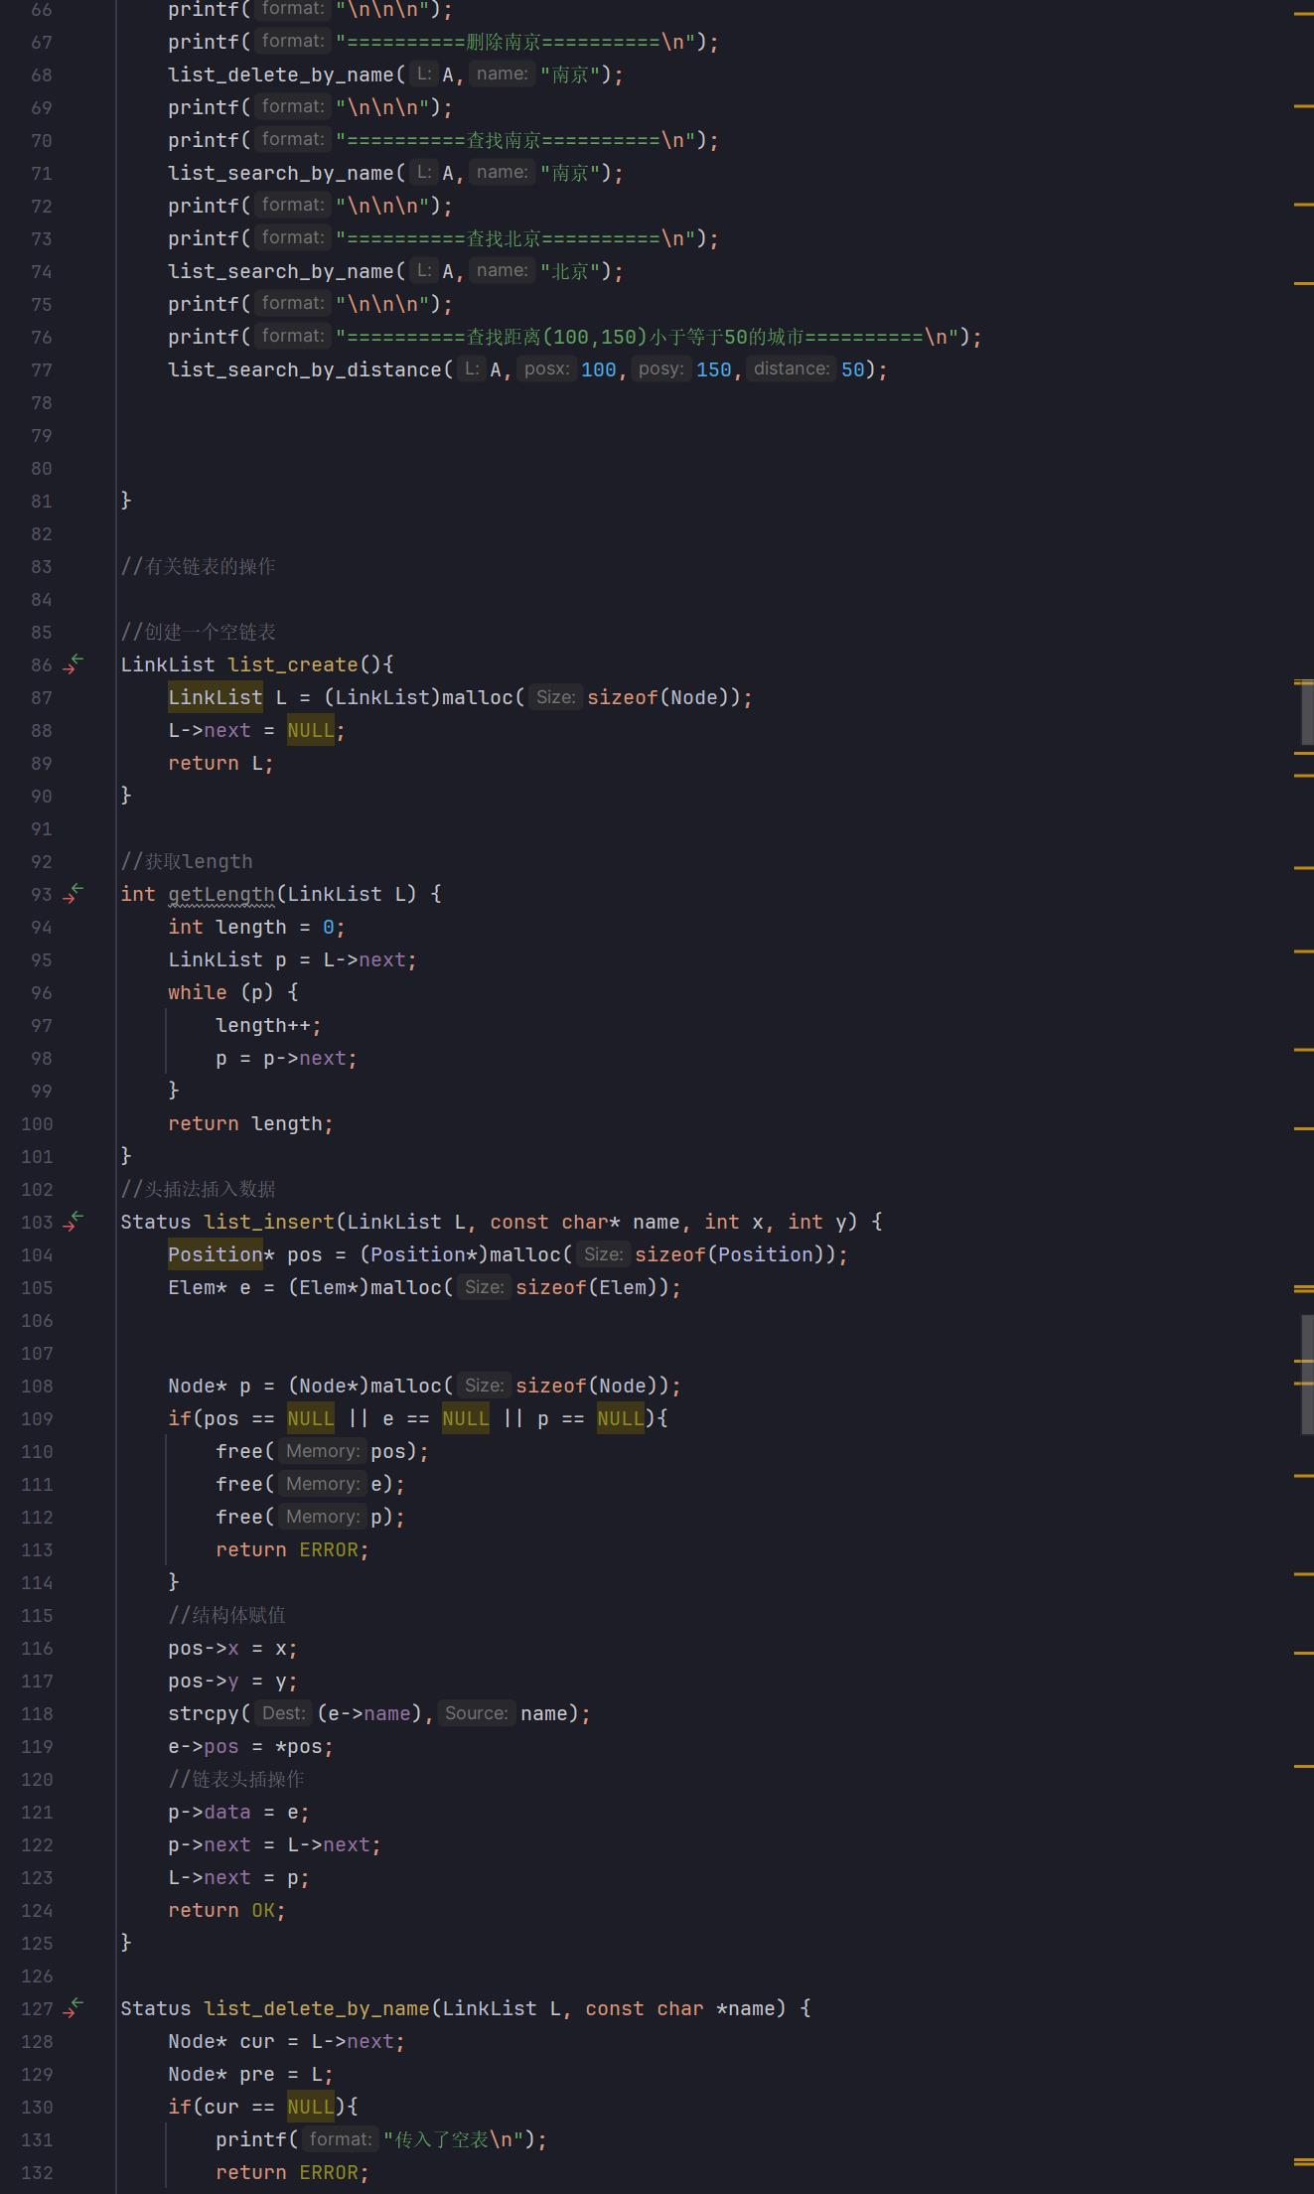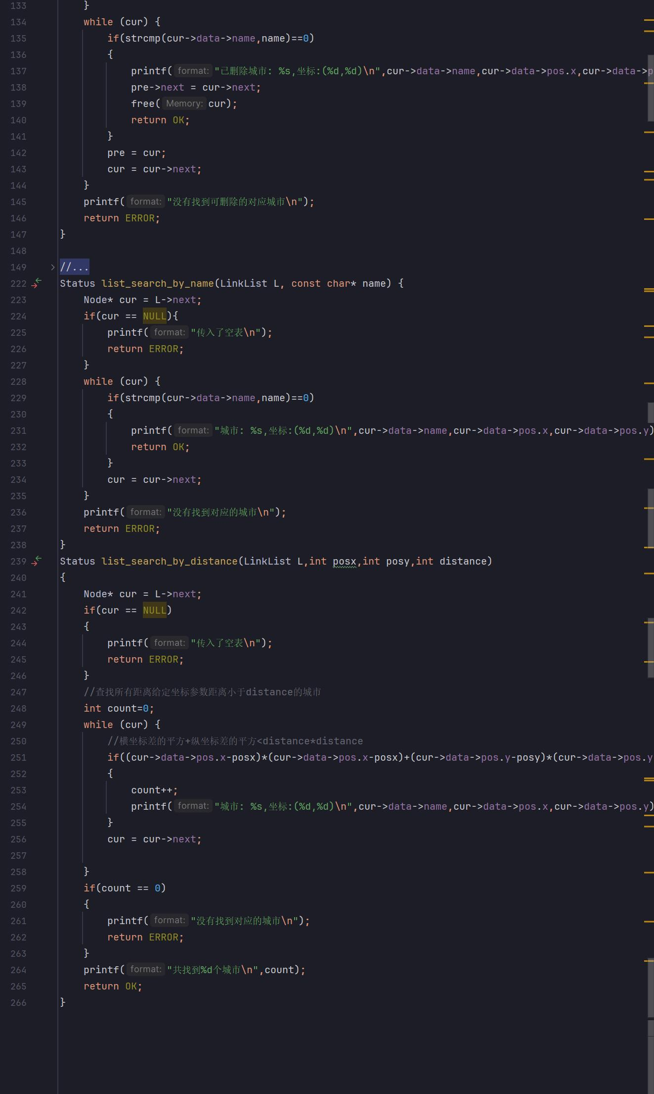

项目运行结果

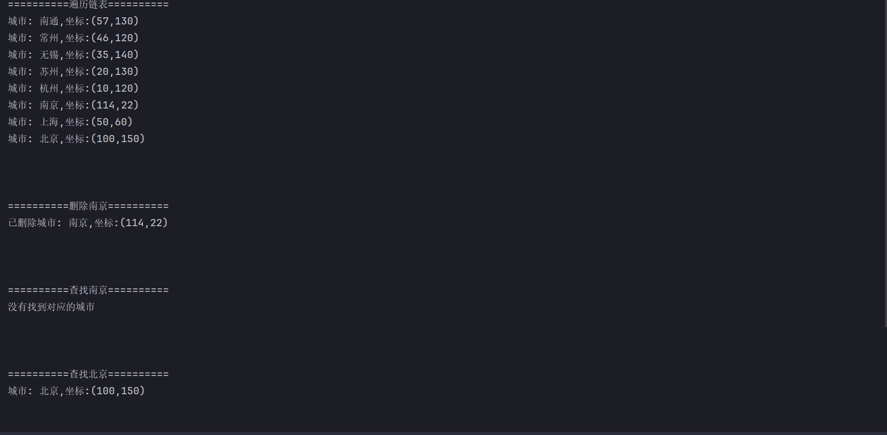

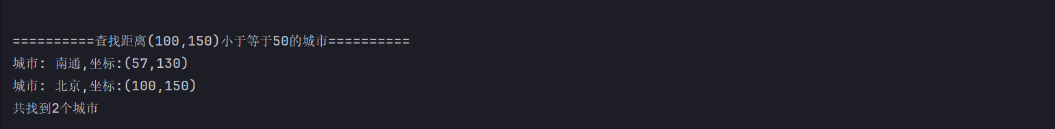

2)乔瑟夫问题

项目代码

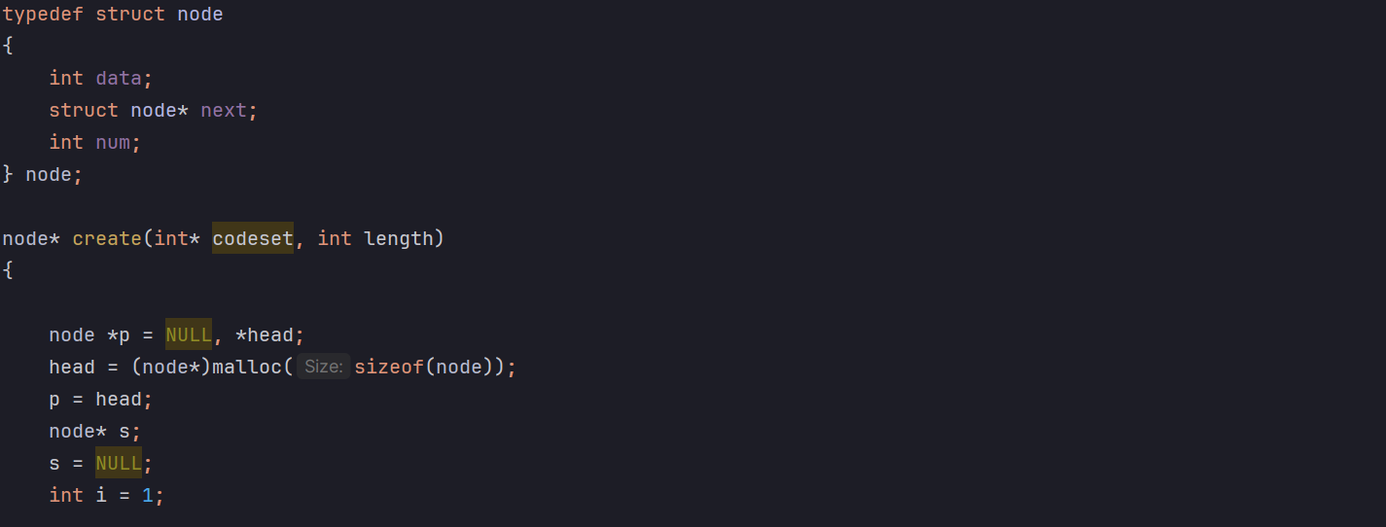

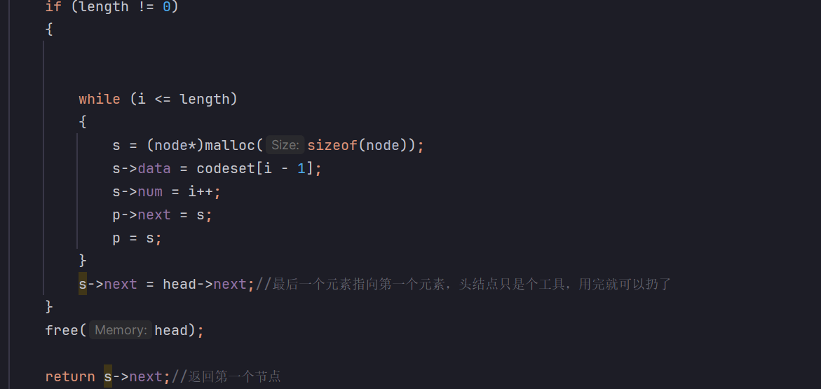

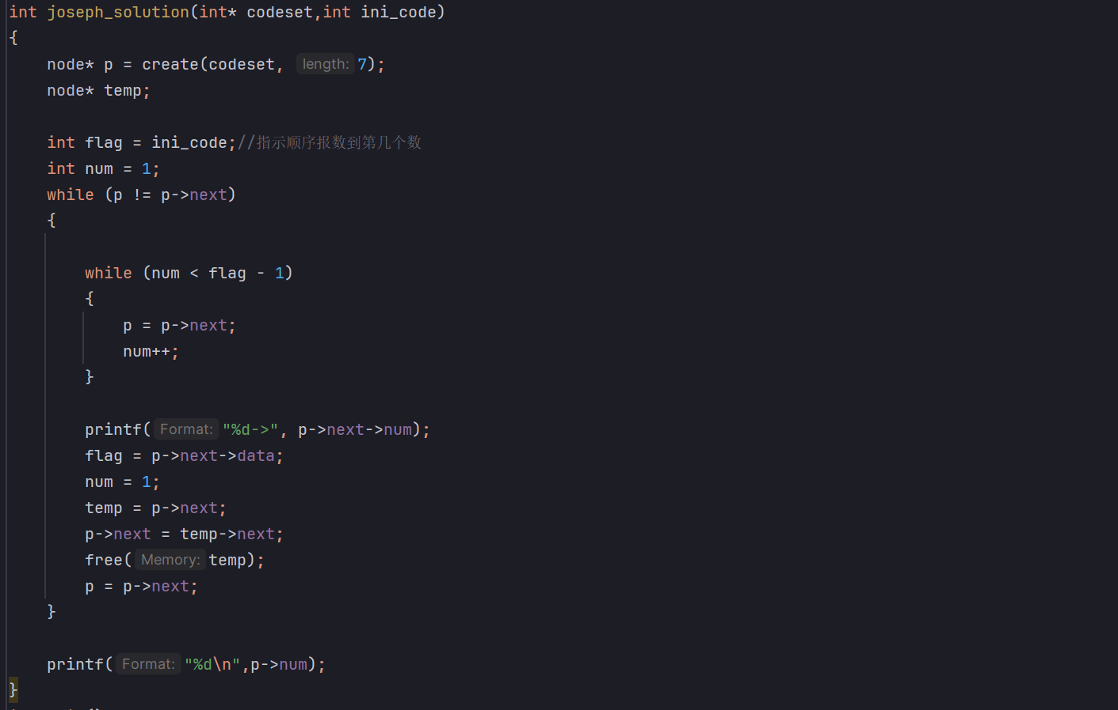

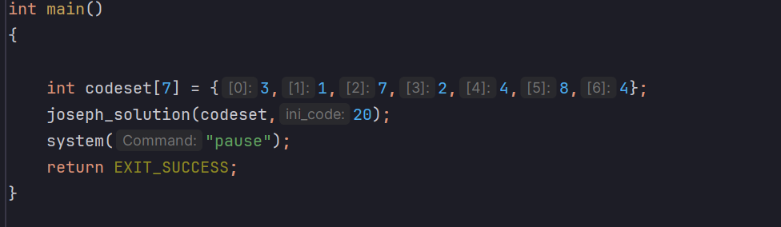

实验结果

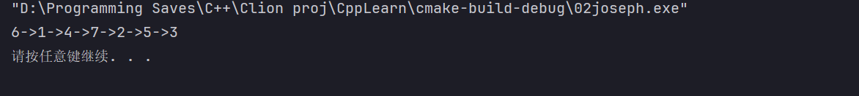

1. **实验心得**

（10%）

在这次线性表实验中，我觉得最大的收获就是学会了如何运用线性表解决实际问题。在编程实现线性表操作的过程中，我遇到了一些挑战，但通过不断尝试和调试，我成功地克服了这些困难。

实验过程中，我对线性表的存储结构有了更深入的理解，学会了如何根据实际需求选择合适的存储结构，提高程序的效率。此外，我还提高了自己的编程能力和问题解决能力。

总之，这次线性表实验让我对线性表有了更深刻的认识，不仅提高了我的编程技能，还让我学会了如何应对挑战，这将对我今后的学习和生活产生积极的影响。我会继续努力，不断提高自己的能力。